

Corporación Educacional Colegio “Sao Paulo”  
 Placilla 333, Estación Central  
 Unidad Técnico Pedagógica

Asignatura: Matemática  
Profesora: Verónica Oñate Flores  
Curso: 2º básico

Guía N° 28 23/05/25

1.- Resuelve las sustracciones:

2.- Observa, ordena y resuelve:

3.- Resuelve las sustracciones, recuerda comenzar por la unidad:

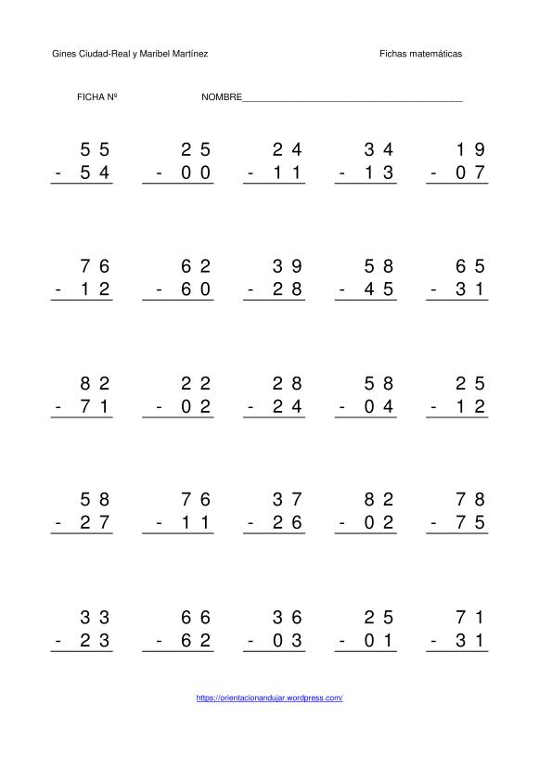

4.- Observa y resuelve:

5.- Resuelve los problemas

a.- Marcial tiene 49 cartas de Pokémon, en el recreo se puso a jugar y perdió 13 cartas ¿cuántas cartas le quedaron?

|  |  |  |
| --- | --- | --- |
|  |  |  |
|  |  |  |

b.- En un árbol hay 87 manzanas, en la tarde había mucho viento y se cayeron 33 manzanas ¿cuántas manzanas quedaron en el árbol?

|  |  |  |
| --- | --- | --- |
|  |  |  |
|  |  |  |